Задание для занятия
объединения «Лавка подмастерьев»
от 7 апреля 2020 года на тему:

«Мотивы и элементы Гжельской росписи»

Ознакомьтесь с теоретическим материалом и попробуйте самостоятельно выполнить практическую работу.

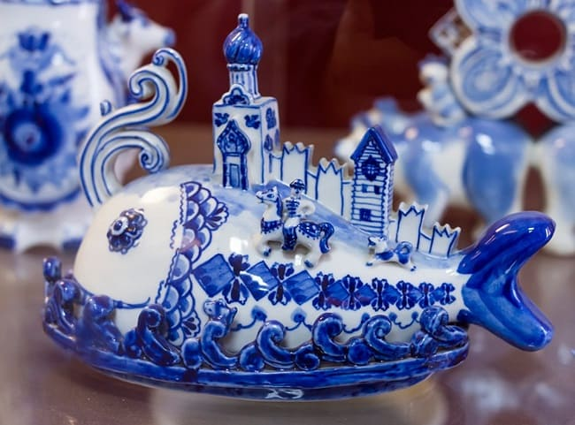 Тематика росписи – это отображение мировосприятия мастером, традиционное и культурное осмысление жизни, ее течения и основных событий. Художники могут обращаться к иконописным элементам, они запечатлевают сценки быта, наблюдения за естеством природы.
Тематика рисунка дифференцируется на 4 вида:
- сюжетный рисунок – предполагает отображение времен года, пейзажей;
- орнаментальный – это привычные сетки-гребенки, жемчужинки, а также усики, капельки, отводки и шашечки;
- растительные мотивы – ягоды, бутоны, трава, ветки и злаки;
- животные – обычно это птицы.
Природные мотивы и архитектуру сегодня часто можно обнаружить на чайных сервизах и другой посуде гжели. До сих пор на изделиях мастера изображают крестьянские строения, широкие городские улочки, церквушки. Популярен и цветочный орнамент: взять ту же гжельскую розу, перекочевавшую с фарфора на принт на одежде и т.д.

Мастер-класс по рисованию простых гжельских узоров
Сегодня элементы росписи гжель для детей и взрослых вновь востребованы в различных образовательных продуктах. Ребенок в подготовительном периоде учится рисовать по трафаретам, затем поэтапно прорисовывает простые элементы росписи, узнавая стиль и «набивая руку». Но то же может научиться делать и взрослый, даже далекий от изобразительного искусства человек.

Ситчик
Для работы понадобится длинноворсовая тонкая кисть. У этой кисти задействуется для прорисовки элементов только кончик.
Рисуем ситчик пошагово:
- Возьмите тонкую кисть, наберите краски кончиком, используя один цвет.
- Попробуйте по образцу нарисовать мелкие детали орнамента – например, капельки.
- Для мелких деталей в гжели характерен чистый цвет, цветовые переходы фактически не используются.
- Из мелких капелек одного цвета составьте простой цветок и т.д.
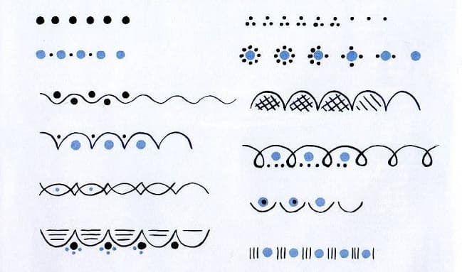
Удобно начинать учиться гжельской росписи по специальным прописям. Когда вы нарисуете несколько рядов базовых движений ситчик, навык станет автоматизированным.

Китайский мазок
Этот прием, пожалуй, самый интересный, но и наиболее сложный для исполнения.
Пошаговый алгоритм китайского мазка:
- На тонкую кисть нужно набрать сразу два цвета. Можно использовать и один, но все равно при прорисовке нужно стягивать кисточку по ворсу.
- Элемент выполняется неотрывно, насыщенность цвета по мере выполнения мазка будет угасать. Этим способом и создается тонкий переход цвета, который выглядит максимально естественно.
- Далее мастер снова набирает краску, и опять следит за тем, как по мере выведения элемента краски тускнеют, становятся мягче.
В мазковой росписи получаются красивые, узнаваемые в технике гжель цветы. Потренироваться писать их можно и на бумаге с предварительной пролиновкой. Сначала отдельно рисуются лепестки, потом центральные элементы цветка, и наконец, цельный цветок.

Мазок с тенью
Некоторые источники уверяют, что это разновидность «китайки». У этого базового движения элементов гжели широкий тональный диапазон. Берутся самые глубокие и темные тона, но постепенно в дело «вмешаются» максимально светлые и легкие. На поверхность краску придется наносить круговым разворотом.
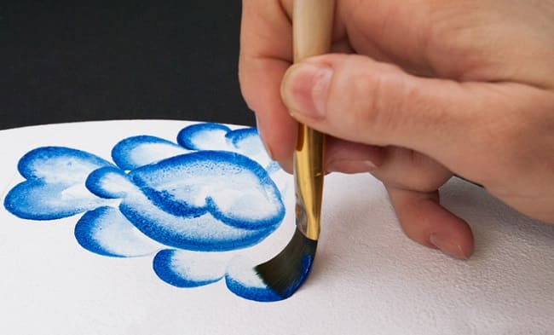
Пошагово это выглядит так:
- Наберите краску на кисть – с краю кисточки ее должно быть больше, а в серединке – меньше. Кисти для этого берутся толстые No 8 или No 10, с тупыми «лопаточными» концами.
- Аккуратно приложите кисть к бумаге, уверенным движением руки наносите линию, прямую или волнистую, согласно задуманному элементу.
- Самый излюбленный и хороший для тренировки узор – гжельская простая роза. Для ее выполнения используются кисти No 6 и No 8. Роспись цветка начинается с середины, после этого наносятся два мазка слева, а потом два мазка справа. Во время обучения удобно сначала наносить мазок в одну сторону, потом в другую.
В данном видео наглядно показано, как правильно выполнять теневые мазки.
И еще один важный момент. Нередко элементы и базовые движения не получаются хорошо, потому что ученик неправильно держит кисть. Кисточку в руке нужно удерживать тремя пальцами: большим, указательным и средним. Направление движения кисти должен задавать средний палец.

Техника нанесения теневых мазков
Другое название приема – техника двойного мазка. Такие элементы будут выгодно смотреться не только в бело-голубом решении, но и в других оттенках. И даже выведение фигур в отличной от гжели росписи тоже нередко опирается на эту технику.
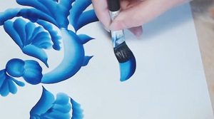
Для работы понадобится акриловая краска синяя и белая (для тренировки это лучший вариант), вода, палитра, лист плотной акварельной бумаги, беличьи и таклоновые кисти, непременно плоские. Срез кисти бывает лепестковым, скошенным или ровным, подходят все варианты.
Пошаговое рисование – теневые мазки:
- На палитре по соседству капните белую и синюю краску. Стяните друг к другу их края, чтобы оттенки вошли один в другой. Кисточку приложите к стянутой краске так, чтобы глубокий синий оказался прямо у основания ворса, а чистый белый был у его края. Сделайте плоскостью кисточки два ласкающих движения по палитре – это оттушуют межоттеночный переход.
- Уложите кисть на поверхность бумаги, проведите ее перпендикулярно волосу. Так простой мазок выведет цвета параллельно. Регулируйте кистевой нажим, чтобы на листе не было цветовых проплешин.
- Если ровная линия получилась, можно начать ее менять. Кисть нужно положить так же плоско, но повести ее в сторону, делая небольшое вращение на 180 градусов. Когда уже подошел конец вращения, вес следует переместить к основанию ворса, и действие повторить, только с новой точкой опоры. Чередуя зоны с весом, можно научиться делать мягкую длинную волну.
- После освоения этого узора обычно учатся делать угловатость волны – при рисовании восходящей волны, опустившись в нижнюю точку, вес на другую зону не переносится, он остается на краю ворса.
- Рисование «капли» непростое – в районе ее головки кисть ставят полным весом, далее кисточка проворачивается вокруг и тянется в сторону. Давление кисти уменьшается, и линия плавно сужается. После освоения одиночных капель, нужно учиться рисовать их рядом, так отрабатываются боковые лепестки цветка.
При завершении изучения теневого мазка все отработанные приемы нужно совместить в одном цветке.
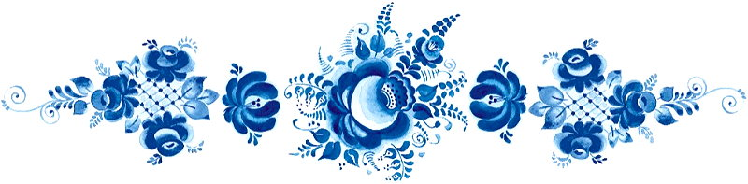
Гжельские мотивы можно увидеть не только на фарфоре: они встречаются в изделиях из бисера, в различных аппликациях на одежде. Гжельский куст – такой же узнаваемый мотив, как например, кельтский узор в вязании крючком. Знаменитая русская гжель – цветы и птицы, церкви и бытовые сценки, используются сегодня в легкой промышленности, в дизайне столового текстиля. Проводятся мастер-классы, задающие новый вектор развития старинного народного направления: оно находит воплощение в современном оформлении вещей быта и декоративных предметов, в различных принтах на одежде и аксессуарах. Традиции не только бережно сохраняются, но и находят новые возможности выражения столетиями складывающегося декоративного творчества с неповторимым, ментально близким русскому человеку стилем.
Больше информации о росписи гжель можно прочитать в статье по ссылке
https://masteridelo.ru/remeslo/rukodelie-i-tvorchestvo/rospis/gzhel/osobennosti-gzhelskoj-rospisi-i-master-klass-po-risovaniyu-uzorov.html

Фото своих первых работ по росписи гжель можно прислать на электронную почту педагога.
Желаем успехов!

